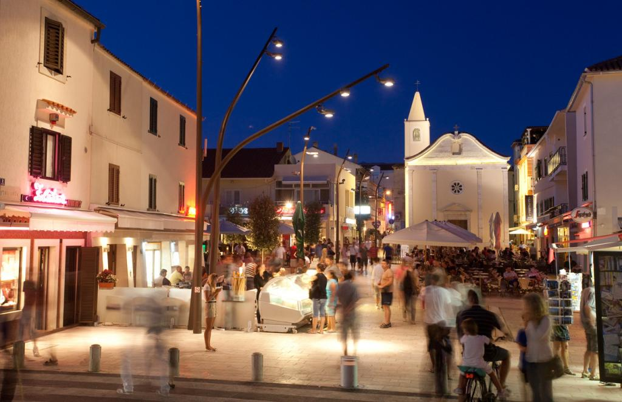

|  |
| --- |
| Program rada Gdck Novalja za 2025. |
|  |
| GRADSKO DRUŠTVO CRVENOG KRIŽA NOVALJA |

UVODNE NAPOMENE

Gradsko društvo Crvenog križa Novalja je humanitarna, dobrovoljna udruga u sklopu nacionalnog društva.

Gradsko društvo Crvenog križa Novalja provodi svoju djelatnost prema Ženevskim konvencijama, Dopunskim protokolima, Statutu međunarodnog Crvenog križa i Crvenog polumjeseca, te prema Zakonu o Hrvatskom Crvenom križu, Statutu Hrvatskog Crvenog križa i Statutu Crvenog križa Novalja.

Hrvatski Crveni križ je uz Vatrogasce jedina udruga za koju je Sabor izglasao poseban zakon.

Gradsko društvo Crvenog križa Novalja djeluje po osnovnim načelima Crvenog križa i Crvenog polumjeseca, a to su:

humanost

nepristranost

neutralnost

nezavisnost

dobrovoljnost

jedinstvo

univerzalnost

GDCK Novalja kao društvo osnovano je 24.kolovoza.2023 kada se održala osnivačka Skupština društva.

1. Socijalna skrb (program)

Odvija se kroz slijedeće aktivnosti u suradnji s Gradom Novalja i udrugom Providenca

*Pomoć osobama u potrebi u lokalnoj zajednici:*

Pomoć u uređenju kuće, nabavka kućnih potrepština, suradnja sa obiteljskim liječnikom, prijevoz do liječnika, psihološka pomoć, te ostali poslovi koji mogu podići kvalitetu života već prema potrebi korisnika.

*Humanitarna pomoć*

Kroz programe pomoći osigurati najugroženijim skupinama pomoć u hrani , higijeni i odjeći.

* pomoć raseljenim osobama iz Ukrajine kroz projekte HCK i vlade RH.
* Solidarnost na djelu 2025. također usmjeriti najugroženijim osobama.

*Pomoć obiteljima s više djece*

Odvijat će se putem pomoći u odjeći, obući, školskom priboru te ostalim potrepštinama utvrđenim posebno prema svakom korisniku.

*Posudionica medicinskih i ortopedskih pomagala*

Promocije aktivnosti s ciljem povećanja broja donacija pomagala od strane fizičkih i pravnih osoba, kako bi pomoć dobile osobe u potrebi.

1. Program zaštite i promicanja zdravlja

Program će se odvijati kroz slijedeće aktivnosti:

- Zdravstveni odgoj mladih u školama

- Edukacije za suzbijanje bolesti ovisnosti

- Organizirano savjetovanje za prevenciju nastanka kroničnih bolesti

- AIDS – mjere prevencije i suzbijanja

- Akcije mjerenja tlaka i šećera u krvi

U ovome dijelu aktivnosti posebna pozornost dat će se na edukativnim savjetima pučanstvu i mladeži .

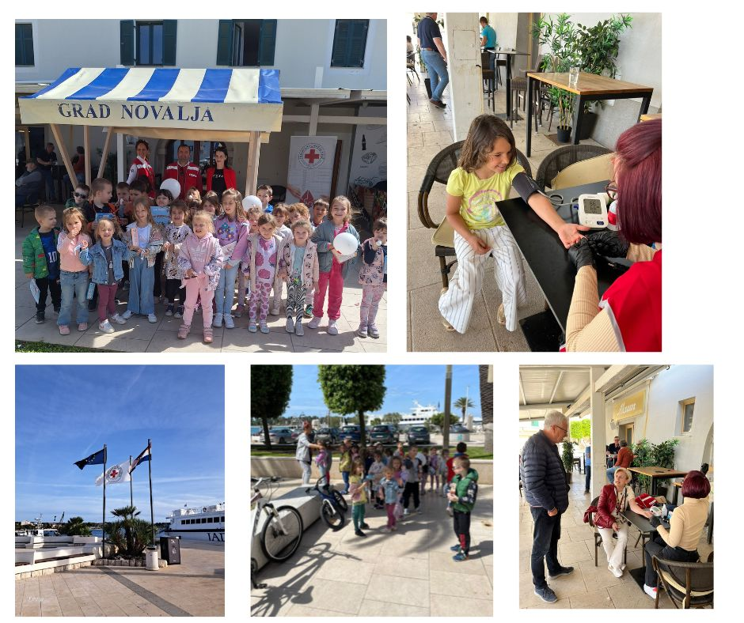

1. Dobrovoljno darivanje krvi

Program DDK odvija se kroz slijedeće aktivnosti:

* Organizirati tri redovne akcije ( datumi dogovoreni s transfuzijom Zadar, 13.01.2025, 12.5.2025 i 22.09.2025
* Organizirati aktive po ustanovama gdje ima darovatelja i mogućnost za uključivanje novih mladih darivatelja.
* Organizirati obilježavanje dana DDK – 25.10.2025. na kojem će se podijeliti priznanja za određeni broj davanja krvi.
* Obilježavanje Svjetskog dana dobrovoljnih darivatelja krvi 14.06.2025.

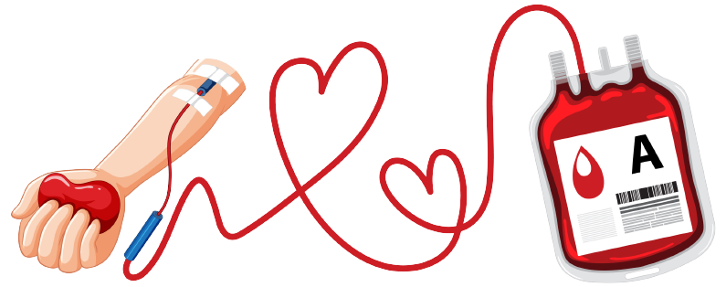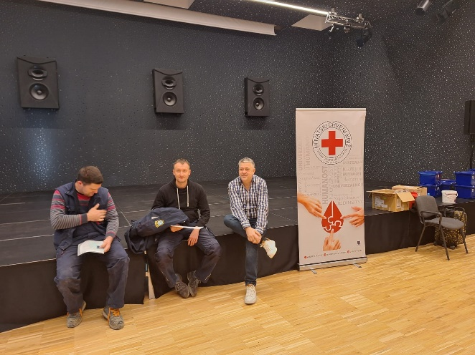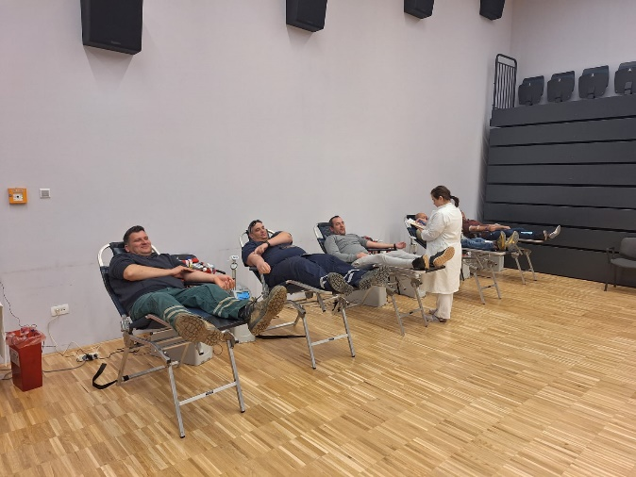

1. Služba traženja

Obavljati poslove propisane zakonom Službe traženja i nestalih osoba, žrtava prirodnih nepogoda, rata, masovnog stradanja te mirnodopsko traženje.

Suradnju s Vladinim uredom za zatočene i nestale, HCK- Nacionalni ured Službe traženja i Međunarodnim Crvenim križem.

1. Prva pomoć

Aktivnosti kroz koje se provodi program prve pomoći:

- Tečajevi za stanovništvo

- Tečaj za vozače

- Tečaj zaštite na radu

- Program prve pomoći u školama

- Organizirati vježbu prve pomoći i obilježiti svjetski dan prve pomoći

- Promidžba i edukativni materijali

Ovim programom se želi pučanstvo educirati u samozaštiti i pomoći osobama u slučaju potrebe . Program će se provoditi tijekom cijele godine i prilagođen je raznim skupinama.

1. Program djelovanja u katastrofama

Crveni križ kao jedan od sudionika u pripremi i provedbi aktivnosti i mjera u zaštiti i spašavanju /Zakon o Civilnoj zaštiti/ razvija svoj sustav i educira volontere i djelatnike. Pravilnim informiranjem i educiranjem građana i timova posljedice katastrofa mogu se značajno umanjiti.

Organizirati Interventi tim

* Tim prve pomoći
* Spašavanje na vodi
* Služba traženja
* Psihološki tim
* Tehnički tim
* Tim veze

Imenovati krizni stožer od 3 člana

Edukacija pučanstva – ponašanje u kriznim situacijama

Ovaj segment aktivnosti posebno je razrađen i njegova aktivnost ima posebnu pozornost na osnovu zakonskih odredba i načina djelovanja.

1. Spašavanje života na vodi i ekološka zaštita priobalja

Gdck Novalja je u 2024. pokrenulo Službu spašavnja na plaži Zrće.

Praćenjem projekta pokazalo se da postoji potreba za ovakvu službu na područiju grada Novalja. Isto tako zbog povećanog broja kupača i djece na plaži Lokunje i plaži Vrtić Gdck Novalja ima namjeru u 2025. godini tokom turističke sezone pokriti i te dvije plaže s spasiocima.

Ciljevi Spasilačke službe

* Nadzor vodenih površina plaže
* Prevencija nezgoda vezanih uz vodu
* Izvođenje akcija spašavanja
* Pružanje prve pomoći
* Sigurnost djece na plažama

Osposobiti još 4 spasioca za nadolazeću turističku sezonu.

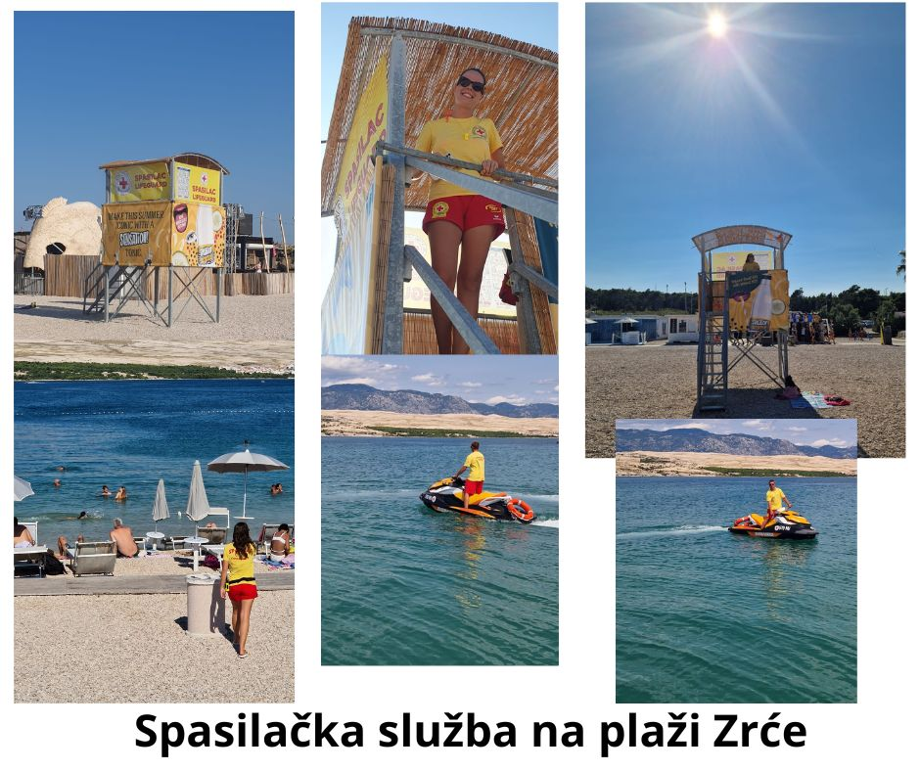

* Crveni križ u plavom okviru

U tijeku godine organizirati čišćenje okoliša i podmorja na području našeg djelovanja. Vršiti edukaciju građana o zaštiti priobalja.

Tijekom 2025. organizirati akcije na području Grada Novalje.

* Crveni križ u zelenom okviru

U tijeku godine organizirati sadnju drveća i ishodovati parcele na kojoj bi svake godine Crveni križ vršio pošumljavanje i uključio se u akciju zeleni planet.

1. Program mladeži

Program rada s mladeži je i poseban program koji uključuje slijedeće aktivnosti:

- Rad s mladeži u osnovnim i srednjim školama

- Edukacije za prevenciju ovisnosti

- Edukativna predavanja o Crvenom križu, ljudskim pravima i humanitarnom pravu

- Edukativna predavanja u osnovnoj školi i vrtiću da bi se podigla svijest o volontiranju i pomoći osobama u potrebi

- Program sigurna škola i vrtić

- „Prva pomoć u vrtiću“

Godišnje akcije u 2025.

- Međunarodni dan Crvenog križa 8.5.

- Tjedan Crvenog križa 08. – 15. 05.

- Tjedan borbe protiv TBC od 14. – 21. 09.

- Akcija solidarnost na djelu – listopad.

- Svjetski dan darivanja krvi 14.06.

- Dan dobrovoljnih darovatelja krvi – 25.10.

- Mjesec borbe protiv ovisnosti – 15.11. – 15.12.

- Svjetski dan zdravlja – 07. 04.

- Dan prve pomoći – rujan.

- Dan borbe protiv AIDS- a 01.12.

- Međunarodni dan volontera -05.12.

- Međunarodni dan obitelji 15.05.

- Dan borbe protiv nasilja nad ženama 22.09.

- Međunarodni dan djeteta 20.11.

- Međunarodni dan ljudskih prava 10.12.

1. Odnosi s javnošću

Rad našeg društva otvoren je za javnost. Nastaviti i dalje suradnju s medijima koji djeluju na našem području.

Predsjednik GDCK Novalja

Hrvoje Tičić, dr.med